Camaldoli.
- Hoog in de bergen van de Appennino Casentinese, in een dicht bos met naald- en loofbomen, vond de heilige Romualdus in 1012 de geschikte plek voor het oprichten van zijn kloosterorde van de camaldulenzers.
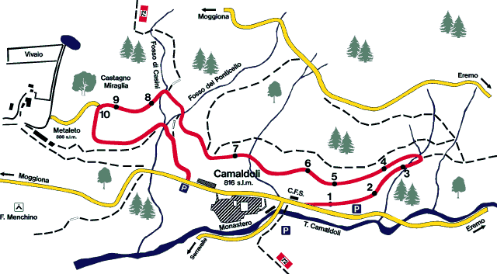
- Het terrein waar de eerste monnikscellen verrezen was een geschenk van graaf Maldolo uit Arezzo en werd de ‘Ca’ Maldoli’ genoemd.
- De monniken noemden zich zelf ‘Camaldolesi’.
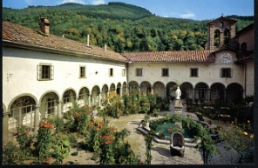
- Het kloostercomplex, zo’n 15 km ten noordoosten van Poppi, heeft twee kernen: het klooster zelf (816 m) en de 2,5 km noordelijker gelegen Eremo di Camaldoli (1104 m).
- Op deze laatste plaats leefden Romualdus en enkele volgelingen in volledige afzondering.
- Vandaag de dag staan er 20, keurig in rijen gerangschikte huisjes, die nog steeds dienst doen als monnikscellen.
- Enkele dateren nog van de stichting van het klooster, de meeste zijn gebouwd tussen de 11e en de 17e eeuw.
- De kerk heeft met name in de 18e eeuw nogal wat wijzigingen ondergaan.
- Het barokke interieur is weelderig gedecoreerd met verguld stucwerk.
- Het lager, in een bergkloof gelegen klooster is eveneens gesticht door Romualdus en diende voor de monniken die zich niet, zoals Romualdus en zijn navolgers, helemaal uit de bewoonde wereld wilden terugtrekken.
- Ook bood het onderdak aan pelgrims en andere bezoekers.
- Het complex, bestaande uit een monnikenverblijf, een gastenverblijf en een kerk, is vanaf de 13e eeuw doorlopend gewijzigd.
- In de in de 18e eeuw barok aangeklede kerk kunt u schilderstukken van Vasari zien.
- Nu wordt het klooster gebruikt voor congressen en cursussen.

